VABILO
Vabimo vas na 1. roditeljski sestanek za četrtošolce, ki bo 1. 9. 2011, ob 17. uri, v učilnici 4. a v II. nadstropju šole.
Dnevni red:
- NARAVOSLOVNA ŠOLA V NARAVI: CŠOD dom Fara.
- Delo v 4. razredu.
- Razno.

Celje, 26. 8. 2011 Razredničarki: 4.a Nadja Robnik, prof.
4. b Andreja Cvelfer, prof.

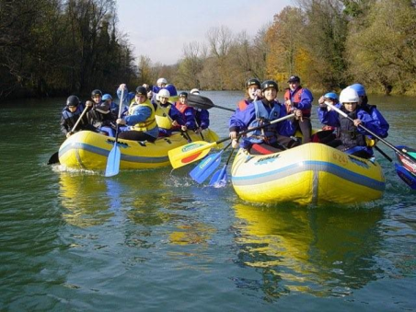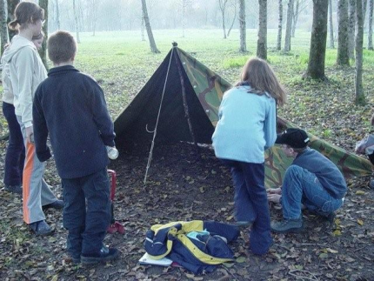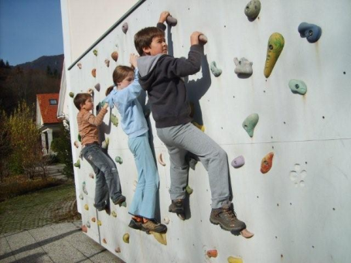
Nekaj osnovnih podatkov o šoli v naravi:
ODHOD pri letnem bazenu na Ljubljanski cesti:
zberemo se 5. 9. 2011 ob 7.45.
PRIHOD pri letnem bazenu na Ljubljanski cesti:
prispemo 9. 9. 2011 med 15.00 in 16.00.
Več o šoli v naravi pa na roditeljskem sestanku.
Vodja šole v naravi: Nadja Robnik, prof.

SEZNAM OPREME, KI JO UČENCI MORAJO IMETI S SEBOJ

Osebni dokumenti: |  | Oblačila in obutev:
- zdravstvena izkaznica,  - polnoletni - osebna izkaznica. |  | - spodnje perilo,  - nogavice,
 |  | - pižama,
Za bivanje: |  | - trenirka (pozimi toplejša),
- 1 rjuha in 1 prevleka za odejo ter prevleka za vzglavnik, |  | - rezervne dolge hlače,  - srajce, majice,
- zobna ščetka s pasto, |  | - debelejši pulover,
- milo, |  | - bunda (poleti vetrovka),
- glavnik,  - papirnati robčki,  - platnena vreča za umazano perilo,  - 2 brisači,  - mazilo ali sprej proti klopom. |  | - kapa in ruta ( in pozimi rokavice),  - telovadni copati,  - copati za v dom (ne telovadni copati!),  - močnejši čevlji za pohode in rezervni čevlji.
 |  | Za šport in razvedrilo@:
 |  | - vse vrst žog,
Za učenje: |  | - loparji za namizni tenis,
- peresnica:pisalni in risalni pribor, |  | - loparji za badminton in žogice,
- mali zvezek in ravnilo, |  | - razne družabne igre.
- manjši nahrbtnik za pohode*.
* V kolikor udeleženec nima primernega nahrbtnika, si ga lahko sposodi v času bivanja v domu.
@ O navedenih športnih in razvedrilnih rekvizitih se predhodno dogovorite v razredu in si jih med seboj porazdelite; tako si boste popestrili prosti čas med bivanjem v domu.

PRIPOROČAMO:
Vsa oprema naj bo v enem, velikem nahrbtniku ali potovalni torbi, copati pa na vrhu.

